Teslim Edilen Atık Türü
Teslim Edilen Atık Miktarı
Teslim Edilen Yer

Teslim Eden Adı Soyadı Teslim Alan Adı Soyadı
İmza İmza

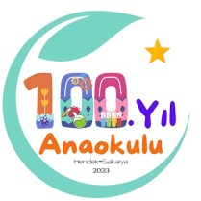 | 100. YIL ANAOKULU | YÜRÜRLÜK TARİHİ | 01.11.2024
 | ATIK TESLİM FİŞİ | DOKÜMAN NUMARASI | 100.YA-F02/P10
 |  | DEĞİŞİKLİK NUMARASI | 0
 |  | DEĞİŞİKLİK TARİHİ | -
 |  | SAYFA NUMARASI | 1/1

Teslim Edilen Atık Türü
Teslim Edilen Atık Miktarı
Teslim Edilen Yer

Teslim Eden Adı Soyadı Teslim Alan Adı Soyadı
İmza İmza

